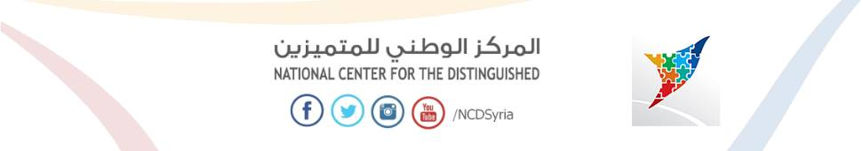
تقرير حلقة بحث بعنوان:
تقديم الطالبة : آية الجاني
الصف : العاشر
تاريخ : 2014 -2015
اشراف : الآنسة خالدية برو و منال حنونة
الأعشاب الطبية
مقدمة:
إن العلاج بالنباتات و الأعشاب هو في حد ذاته نداء للعودة إلى عظمة الخالق و البساطة و البعد عن المركبات و التعقيدات و الكيمياويات و السموم بكافة أشكالها و صورها و هذا ما تنادي به الآن منظمات الصحة العالمية منذ القدم فما هي النباتات الطبية و بماذا تستخدم ؟و ؟أين توجد ؟و ما أنواعها ؟كل هذا سنتعرف عليه في البحث التالي.......
لقد حمل لنا الطب الحديث مجموعة من النتاجات التي صاغها من أجل علاج الأمراض المستعصية التي لم يكن قد وجد لها الحلول في الزمن القديم , فحمل لنا بطياته الآلات الحديثة الكهربائيّة و التقنيات الحديثة التي ساهمت في شفاء كثير من الأمراض .
كما حمل لنا الأدوية الصناعية بتراكيبها الكيميائيّة الخالية من البساطة و كل الأشياء الطبيعيّة بينما لم يحمل لنا ما استخدمه أجدادنا الأولّون من نباتات و أعشاب طبّيّة أفادت في القديم بمعالجة الأمراض فهي لا يستغنى عنها رغم كل هذا التقدّم و التطور . فما هي الأعشاب الطبّيّة ؟و ما استخداماتها ؟و ما فائدتها ؟و
أين توجد ؟و كيف تؤثر هذه الأعشاب؟
والبحث في طرق تحضيرها؟

الفصل الأول : نشأة فن استخدام الأعشاب الطبية والطبيعية وأهميتها في الطب:
لقد نشأ فن استخدام الأعشاب والنباتات الطبية على يدي العطارين وكانوا يعملون على بيع الأعشاب وأصناف العطارة المتداولة للعلاج الشعبي وقد تم تقسيم أصناف و مواد العطارة إلى مجموعات مختلفة باختلاف كل نوع حسب ما يعالجه من الأمراض هذا بالإضافة إلى استخدامها لحالات الضعف العام والأنيميا وسوء التغذية.
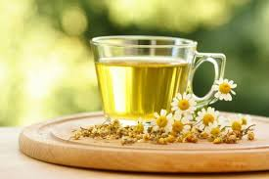
إن المتحمسين للعلاج بالأعشاب الطبية والوصفات الشعبية في مختلف أنحاء العالم بذلوا جهودا مضنية للوصول إلى الحقيقة وكشف أسرار هذا النوع من العلاج لدرجة أن هناك حاليا في أمريكا وأوروبا والصين والهند الكثير من المستشفيات والمصحات التي تقتصر فيها وسائل العلاج لجميع الحالات المضنية على النباتات والأعشاب الطبية وبالطبع لابد أن تكون هناك أسباب مقنعة وراء كل هذا , وهذه الأسباب كثيرة وسنقتصر على أهمها فيما يلي:
الصورة رقم (1)
هناك الكثير من الحالات المرضية التي يصعب معها استخدام العقاقير الكيميائية خزفا من تدهور حالة المريض وإصابته بأعراض جانبية ضارة ولذلك يفضل بعض الأطباء استعمال أسلوب العلاج بالأعشاب الطبية الذي أثبت فاعلية في علاج مثل هذه الحالات وهي كثيرة.
ضرورة الاستفادة ما أمكن وبصورة أكثر شمولية من الإمكانات الطبية الطبيعية التي وهبها الله للبشرية في ذلك الكون والتي تتمثل في الأعشاب والنباتات الطبية والمياه المعدنية وأشعة الشمس والطمي والرمال والعيون الكبريتية وغير ذلك من هذه النواحي الطبيعية التي هي ضمان من المواد الكيميائية .
إلا أن هناك محاذير يجب أن نضعها في الاعتبار عند التفكير في العودة إلى منابع الطب الشعبي .
وقد يعتقد البعض أن العودة إلى الأعشاب والنباتات في معالجة الأمراض هو ضرب من التخلف والردة.
وقد يتساءل البعض الآخر كيف نستخدم الأعشاب التي كان يستخدمها أجدادنا في الوقت الذي قطع فيه الطب أشواطا بعيدة في الصحة والعلاج , ولكن كثيرا ما يقف الطب الحديث عاجزا لا يملك لبعض الحالات منهم شيئا من العلاج.
وكما أن الأدوية العديدة التي يتناولها المرضى أضرت قوى الجسم الطبيعية وعملت على إضعاف قدرتها على الفتك بالمرض ( المناعة ), أما الأمر الأخطر من ذلك فهو أن الأدوية في أغلب الأحيان تعمل على إخفاء أعراض المرض فقط مثل ارتفاع درجة الحرارة والصداع والألم مثلا بينما يبقى أساس المرض كامنا ليتحول من الحالة الحادة إلى الحالة المزمنة.
لذلك هناك ازدياد مستمر في نسبة الأمراض كالروماتيزم والسكر والنقرس وارتفاع ضغط الدم وغيرها.
كما لا يخفى أن الأدوية الحديثة ما هي إلا أشكال مركزة للمادة الفعالة الكيميائية من العشب أو النباتات وبالتالي فلا يخفى ما لهذا التركيز الذي يتناوله المريض من مخاطر وأضرار.
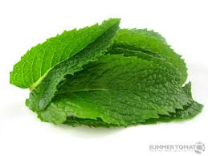
صورة رقم (2)

الفصل الثاني : النباتات الطبية و فائدتها:
إن النباتات تلعب دوراً هاماً في الغذاء و الدواء على حدّ سواء , وإن غابت المعالجة بالأعشاب فترة من الزمن بفضل الأدوية المصاغة اصطناعياً فهي تعود اليوم لتحقق المكانة اللائقة بها , بعد أن أصبحت المعالجة النباتية قائمة على أسس علمية كيميائية حيوية و بعد أن تفاقمت الأضرار الناتجة عن تلك الأدوية .
و الجدير بالذكر أن معظم النباتات تحتوي على أكثر من مادّة فعّالة و بالتالي يكون لها عدة استطبابات. كما تظهر الأبحاث العلميّة أن المواد البيولوجية و بفضل الخصائص المستخرجة من النباتات الطبية يمكن أن تغطي الاحتياجات الحديثة من الصحة سواء في مجال الصحة أو في العلاج في ضوء هذه المعرفة " لم يعد ممكناَ الحديث عن النباتات الطبية بمعنى وجود فئة واحدة من الاستعدادات لها نفس الخصائص والوظائف ,ولكن نحتاج إلى التفكير بمجموعة متنوعة غير متجانسة من مواد تكون قادرة بشكل فردي أو مختلطة على أن تحمل العديد من الميزات الفسيولوجية , الدوائية , المناعية , و الأيضية . قال هذا فالنتينو ميركاتي في قمة يعتقد في Assorbe ويتابع " خصائص النباتات الطبية المعدة للاستخدام كما القوالب النمطية الَتي تبحث وفقط في الماضي وتعادل تعريف العقار لديها والذي لا يوجد أي سبب لوجوده اليوم , ينظر إليها على أنها كيان لا يزال من الصعب الدلالة عليه وليس كمورد حديث ومبتكر ومن المحتمل غير محدودة . عدم وجودْ معرفة كاملة " لما هي عليه النباتات الطبية " للعديد من الخصائص التيْ توفرها والموارد الهائلة التي يمكن أن تمثلها في المستقبل.

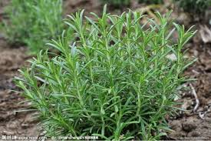
الفصل الثالث : يف ومتى تجمع الأعشاب والنباتات الطبية؟
الصورة رقم (3)
من الأعشاب والنباتات الطبية ما يستعمل منه جزء واحد فقط للتداوي ,كالأزهار أو الأوراق أو الجذور أو البذور , ومنها ما يستعمل كله . وعلى كل فإن جمع هذه الأجزاء , ومنفردة أو مجتمعة , يجب أن يتقيد بأوقات محددة من أيام السنة وفصولها , وبشروط معينة أيضا , حيث يكون الجزء المطلوب من العشبة أو النبتة في أوج حيويته.
- يجب أن يتم الجمع بصورة منظمة.
- عندما تكون العشبة أو النبتة كلها مطلوبة للجمع لا تنزع من الأرض كي لا يباد النبات.
- توضع النباتات المقطوفة في سلة يتخللها الهواء دون أي ضغط عليها , لأن ذلك يهيئها للتخمر وفقدان الكثير من فوائدها.
- تقطف الأزهار في الصباح بعد أن تجف من قطرات الندى حيث تكون في أوج نضارتها وفعاليتها.
- أما الأوراق وباقي أجزاء النبتة فتجمع دائما بعد الظهر , حيث تكون تشبعت من شعاع الشمس وازدادت محتوياتها من المواد الفعالة.
- تجمع الجذور في بداية فصل الربيع أو الخريف حيث تكون غنية بالمواد الفعالة وتغسل قبل البدء بتجفيفها .

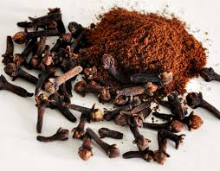
الصورة رقم (4)
الفصل الرابع : كيف يتم صنع الأدوية من الأعشاب؟
لصنع الأدوية من الأعشاب والنباتات الطبية طرق عديدة بعضها سهل بسيط يمكن عمله في المنزل , والبعض الآخر معقد يحتاج صنعه إلى معلومات صيدلية وأدوات خاصة ومن هذه الطرق:
عصير الأعشاب والنباتات الطبية : ولتحضيره تجمع الأعشاب والنباتات المراد استخلاص العصير منها على أن تكون كلها طازجة وغير جافة وغير جافة وتفرم أو تدق , ثم يصفى العصير منها لاستخدامه.
وكما أن الأعشاب بعد استخلاص عصيرها يمكن تحتوي على الكثير من المواد العلاجية فبذلك يختلف تركيبها الكيميائي عن العصير.
شراب الأعشاب والنباتات الطبية : يصنع من طبخ العصير المستخرج.
عسل الأعشاب والنباتات الطبية : يحضر بغلي العصير بضعف كميته من عسل النحل لبضع دقائق ويرفع الزبد المكون فوقه .
صبغة الأعشاب والنباتات الطبية : الصبغة في التعبير الطبي تعني دائما الدواء , ويمكن تحضيرها من الأعشاب والنباتات الطبية الغضة , ومن المجففة منها أيضا. لتحضيرها توضع الكمية المحددة من الأعشاب والنباتات الغضة بعد تقطيعها وتضاف إليها الكمية المناسبة من الكحول ثم ترج الزجاجة وتسد جيدا وتترك لمدة لا تقل عن ثلاثة أسابيع ثم يصلح استخدامها لعدة سنوات.
وهناك الكثير من الطرق الأخرى لصنع الأدوية العشبية.

الخاتمة:
مما سبق نستنتج أن الأعشاب الطبية والتداوي بها هو نتاج أجدادنا القدماء وهو علم يحتاج سنين من الدراسة ومن يدري ربما نستطيع علاج العضال عن طريق الأعشاب الطبية.
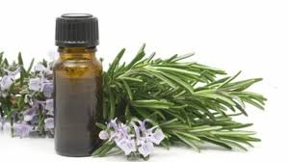
المراجع والمصادر:
الصورة رقم (5)
- التداوي بالأعشاب \ للدكتور أمين رويحة \دار القلم للنشر \الطبعة السابعة \ شباط 1983
- الأعشاب دواء لكل داء \ فيصل بن محمد عراقي \ الطبعة الأولى \ 1413 ه
- الطب النبوي العلاجي في مجال طب الأعشاب والنباتات \ الدكتور عبد الناصر كعدان

الفهرس:
- المقدمة.............................................................................. (2)
- الفصل الأول : نشأة فن استخدام الأعشاب الطبيعية وأهميتها في الطب........................ (3)
- الفصل الثاني : النباتات الطبية وأهميتها........................................................... (5)
- الفصل الثالث : كيف ومتى تجمع الأعشاب الطبية............................................... (6)
- الفصل الرابع : كيف يتم صنع الأدوية من الأعشاب............................................. (7)
- الخاتمة............................................................................. (8)
- المراجع والمصادر................................................................ (9)
- الفهرس.......................................................................... (10)
- فهرس الصور................................................................... (11)

فهرس الصور:
الصورة رقم (1)....................................[3]
الصورة رقم (2)....................................[4]
الصورة رقم (3)....................................[5]
الصورة رقم (4)....................................[6]
الصورة رقم (5)................................... [8]

